Installation de l’environnement et premier Programme

# Visual Studio Code

## Installation

Télécharger Visual Studio Code depuis <https://code.visualstudio.com/> ou depuis le partage réseau sur le poste instructeur

Installer VS Code

Télécharger le SDK du Framework .Net Core (sélectionner le SDK v2.1.4 – Attention ce n’est pas la version LTS) depuis <https://www.microsoft.com/net/download/windows> ou depuis le partage sur le poste instructeur

Installer le SDK

Vérifier l’installation en ouvrant une fenêtre de commande et exécuter la commande suivante *dotnet*

Dans VS Code, dans le menu Afficher, cliquer sur Extensions (ou utiliser (CTRL +SHIFT + X)

Lancer une recherche pour C#

Installer l’extension C# for Visual Studio Code (powered by OmniSharp)

## Hello World

1. Ouvrez un projet :
   * Ouvrez Visual Studio Code.
   * Cliquez sur l’icône Explorer dans le menu de gauche, puis sur **Ouvrir le dossier**.
   * Sélectionnez **Fichier** > **Ouvrir le dossier** dans le menu principal pour ouvrir le dossier dans lequel vous souhaitez que votre projet C# se trouve et cliquez sur **Sélectionner le dossier**. Dans notre exemple, nous créons un dossier pour notre projet nommé *HelloWorld*.

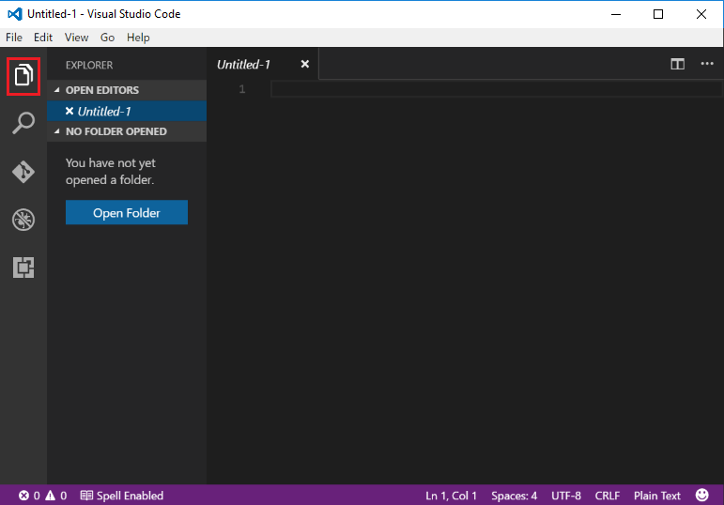

1. Initialiser un projet C# :
   * Ouvrez le terminal intégré à partir de Visual Studio Code en sélectionnant **Afficher** > **Terminal intégré** dans le menu principal.
   * Dans la fenêtre de Terminal, saisir *dotnet new console*.
   * Cette commande crée un fichier Program.cs dans votre dossier avec un simple programme « Hello World » déjà écrit, ainsi qu’un fichier projet C# nommé HelloWorld.csproj.

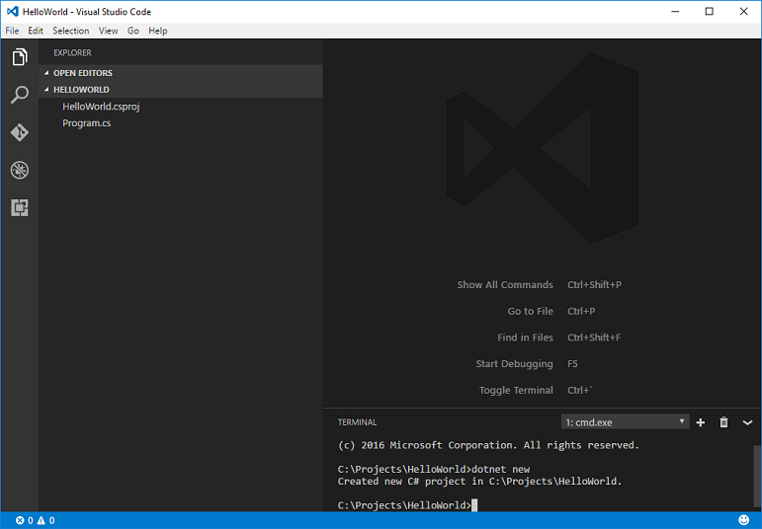

1. Résolution des ressources de génération :
   * Pour **.NET Core 1.x**, tapez dotnet restore. Exécuter dotnet restore vous donne accès aux packages .NET Core qui sont nécessaires pour générer votre projet.

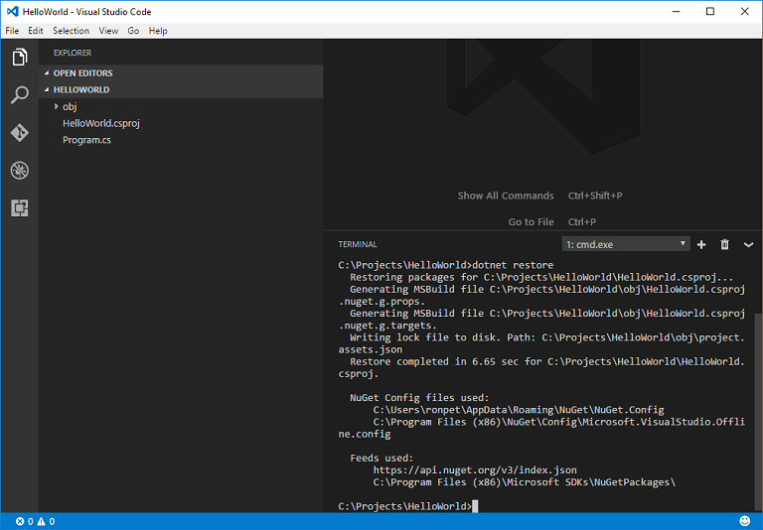

Note

.Net Core 2.0 ne nécessite pas d’exécuter la commande [*dotnet restore*](https://docs.microsoft.com/fr-fr/dotnet/core/tools/dotnet-restore)  par ce qu’elle est éxécutée implicitement par des commandes telles que *dotnet build*  et *dotnet run*

1. Exécutez le programme Hello World :
   * Saisir la commande  *dotnet run*.

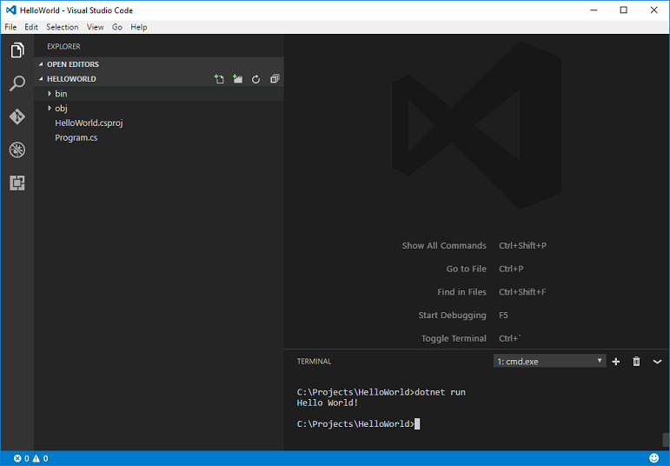

# Installer Visual Studio 2017 Community

Télécharger l’installer depuis l’adresse suivante <https://www.visualstudio.com/thank-you-downloading-visual-studio/?sku=Community&rel=15> ou depuis la page sur le poste de l’instructeur

## Installer le programme d’installation de Visual Studio

Dans votre dossier **Téléchargements**, double-cliquez sur le programme d’amorçage **vs_community.exe**

Si vous recevez une notification du contrôle de compte d’utilisateur, cliquez sur **Oui**.

Vous devez accepter les [Termes du contrat de licence](https://www.visualstudio.com/license-terms/) Microsoft et la [Déclaration de confidentialité](https://go.microsoft.com/fwlink/?LinkID=824704) Microsoft. Cliquez sur **Continuer**.

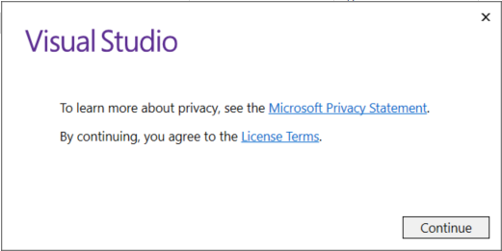

## Sélectionner les charges de travail

Recherchez la charge de travail que vous voulez dans l’écran Installation de Visual Studio.

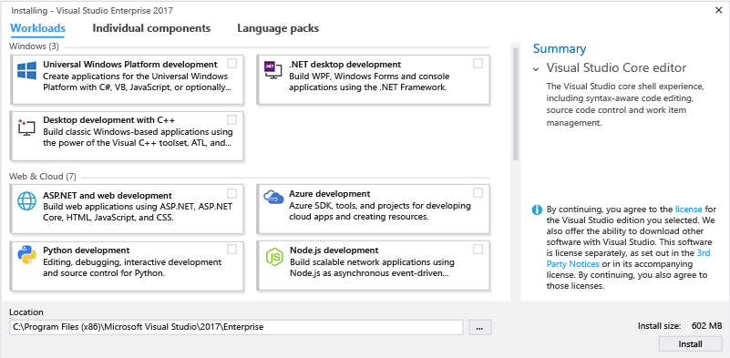

Sélectionnez la charge de travail « Développement .NET Desktop ». Elle comprend l’éditeur principal par défaut, qui inclut une prise en charge de la modification du code de base pour plus de 20 langues, la possibilité d’ouvrir et de modifier le code dans n’importe quel dossier sans projet et un contrôle de code source intégré.

Après avoir sélectionné la ou les charges de travail que vous souhaitez, cliquez sur Installer.

Ensuite, des écrans d’état affichent la progression de votre installation de Visual Studio.

Une fois les nouveaux composants et charges de travail installés, cliquez sur Lancer.

## Démarrer le développement

Lorsque l’installation de Visual Studio est terminée, cliquez sur le bouton Lancer

Cliquez sur Fichier, puis cliquez sur Nouveau projet.

Cliquez sur **Installé**, développez **Visual C#**, puis sélectionnez le type de projet C# que vous souhaitez générer. Ici vous devez créer une application console

Inspirez vous du projet créé avec Visual Studio Code pour créer une application Hello World

Lancer un Build en appuyant sur **F5**